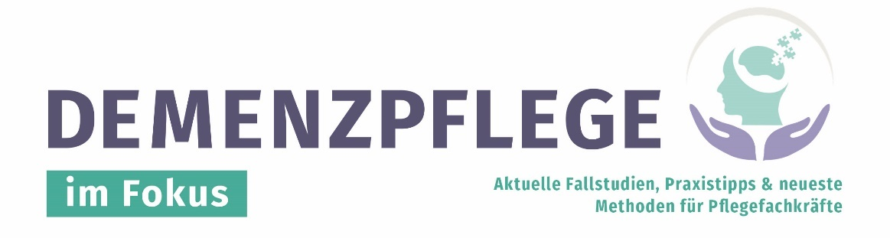
Normalausgabe 03/26

Übersicht: 7 Aspekte des Auslösermanagements in der Beziehungsgestaltung für Pflegeprofis
- Beziehung entsteht über Vorhersagbarkeit: Bei Demenz ist „Beziehung“ häufig weniger ein kognitives Verständnis („Ich weiß, wer du bist“) als ein emotionales Lernen („Bei dieser Person und in dieser Situation bin ich sicher“). Wenn Sie Stressauslöser kennen und vermeiden, sinkt die Wahrscheinlichkeit, dass Kontakte regelmäßig in Stress kippen.
- Stressauslöser sind oft Sicherheitsbrüche in Echtzeit: Ein Auslöser kann sofort Abwehr, Schreck oder Aggression auslösen. Für die Person fühlt sich das wie Übergriff, Bloßstellung oder Bedrohung an. Das ist kein Beziehungsabbruch, aber ein Interaktionsbruch. Auslösermanagement ist Beziehungsschutz.
- Biografie liefert Anschlussfähigkeit: Biografische Anker (Rollen, Gewohnheiten, Werte, Sprache, Schamgrenzen, frühere Erfahrungen) helfen, Interaktionen so zu gestalten, dass sie als passend erlebt werden. Sie sprechen die Person in einer für sie stimmigen „Welt“ an.
- Teamkonsistenz ist Beziehung: Menschen mit Demenz erleben den Alltag über viele Kontaktpersonen. Wenn jede Person anders vorgeht, entsteht eine inkonsistente Beziehungserfahrung. Dokumentierte Auslöser und bewährte Strategien machen Beziehung über Teamgrenzen hinweg gleichmäßig.
- Es schützt Würde und Autonomie: Viele Auslöser hängen mit Intimität, Scham, Kontrollverlust oder belastenden Erfahrungen zusammen. Wer das ernst nimmt, gestaltet Beziehung auf Augenhöhe.
- Es schafft wirksame Individualisierung: Beziehungsgestaltung ist Individualisierung im Kontakt. Biografie- und Auslöserwissen ist die Grundlage, um Standardprozesse (Körperpflege, Medikamentengabe, Transfer) so anzupassen, dass sie akzeptiert werden.
- Es entlastet das Team: Wenn Auslöser, Warnzeichen und Gegenstrategien konkret dokumentiert sind, sinken Wiederholungsfehler. Das reduziert Konflikte, Zeitdruck und moralische Bewertungen.

